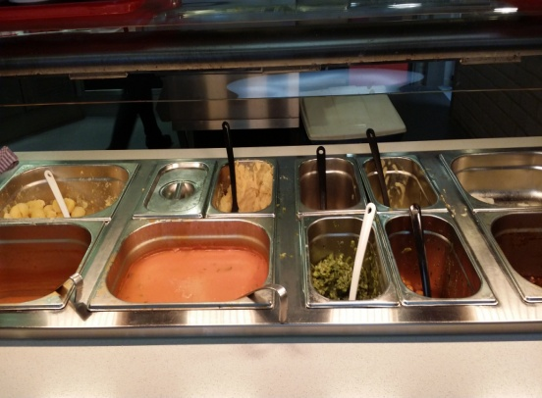
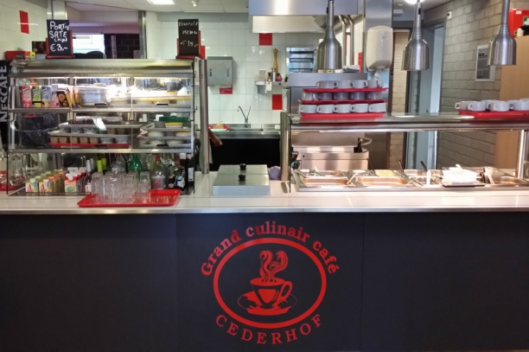

WEEKMENU 1 week 17/22/27/32/37 2021

MAANDAG DINSDAG WOENSDAG
soep van de dag geb. ossenstaartsoep soep van de dag
●●● ●●● ●●●
kipsaté speklapje lasagne
victoriabaars gestoofd sucadelapje gehaktbal
vleesvervanger vleesvervanger vleesvervanger
●●● ●●● ●●●
satésaus
braadjus braadjus braadjus
vissaus
●●● ●●● ●●●
Miehoen rode bietjes ijsbergsla
rabarber tuinbonen spinazie al crème
sperzieboontjes rauwkost salade snijbonen
rauwkost
●●● ●●● ●●●
gekookte aardappelen gekookte aardappelen gekookte aardappelen
aardappel puree aardappel puree aardappel puree
rijst rijst rijst
●●● ●●● ●●●
griesmeelpap mocca vla vruchten kwark
yoghurt yoghurt yoghurt
fruit van de dag fruit van de dag fruit van de dag

DONDERDAG VRIJDAG ZATERDAG ZONDAG
vermicelli soep soep van de dag soep van de dag kip groenten soep
●●● ●●● ●●● ●●●
mossel hachee kipfilet ossentong schouderkarbonade
braadworst hamburger runderstoofvlees broodje kaas
vlees vervanger vleesvervanger vleesvervanger vleesvervanger
●●● ●●● ●●● ●●●
frisse salade bonne femme stoofpeertjes parijse wortelen
wortelen rauwkostsalade koninginne melange witlofsalade
andijvie al crème doperwten rauwkost salade
●●● ●●● ●●● ●●●
gekookte aardappelen gebakken aardappelen aardappel kroketten puree gratin
aardappel puree gekookte aardappelen gekookte aardappelen pommes noisette
rijst aardappel puree aardappel puree rijst
●●● ●●● ●●● ●●●
citroen vla bitterkoekjes vla advocaat vla hangop met vruchten
yoghurt yoghurt yoghurt yoghurt
fruit van de dag fruit van de dag fruit van de dag fruit van de dag

WEEKMENU 2 week 13/18/23/28/33/38 2021

MAANDAG DINSDAG WOENSDAG
soep van de dag groenten crème soep soep van de dag
●●● ●●● ●●●
gehakt in tomatensaus gekookte eieren oven spek
hamlapje sukadelapje gehaktbal
vleesvervanger vleesvervanger vleesvervanger
●●● ●●● ●●●
braadjus braadjus braadjus
botersaus
●●● ●●● ●●●
spaghetti gestoofde prei zomerstamppot
bloemkool sperzieboontjes spitskool
tuinbonen rauwkost salade doperwtjes
●●● ●●● ●●●
gekookte aardappelen gekookte aardappelen gekookte aardappelen
aardappel puree aardappel puree aardappel puree
rijst rijst rijst
●●● ●●● ●●●
moccavla chocolade vla havermoutpap
yoghurt yoghurt yoghurt
fruit van de dag fruit van de dag fruit van de dag

DONDERDAG VRIJDAG ZATERDAG ZONDAG
kippensoep soep van de dag soep van de dag tomaten groentesoep
●●● ●●● ●●● ●●●
lekker bekje varkens sausijsje kippenpoot kalfslapje
varkensrollade vleesvervanger visfilet geparneerd broodje kaas
vleesvervanger vleesvervanger vleesvervanger
●●● ●●● ●●● ●●●
remouladesaus saté saus vissaus braadjus
braadjus braadjus braadjus
●●● ●●● ●●● ●●●
sla komkommer/tomaat nasi goreng appelcompote doperwten en worteltjes
wortelen andijvie a la crème broccoli rauwkost salade
boterboontjes roerbakgroente rauwkost salade
●●● ●●● ●●● ●●●
gebakken aardappelen gekookte aardappelen friet aardappel kroketten
gekookte aardappelen aardappel puree gekookte aardappelen aardappel puree
aardappel puree rijst aardappel puree rijst
●●● ●●● ●●● ●●●
citroenkwark banaan vla chocolade mousse deense vla
yoghurt yoghurt yoghurt yoghurt
fruit van de dag fruit van de dag fruit van de dag fruit van de dag

WEEKMENU 3 week 14/19/24/29/34 2021

MAANDAG DINSDAG WOENSDAG
soep van de dag geb. asperge soep soep van de dag
●●● ●●● ●●●
Babi pangang lever met ui-ringen vlaamse schotel
rundervink kip braadlapje runderlapje
vleesvervanger vleesvervanger vleesvervanger
●●● ●●● ●●●
zoetzure tomatensaus
braadjus braadjus braadjus
●●● ●●● ●●●
chinese groenten rode kool salade bloemkool
boterboontjes sperzieboontjes rauwkostsalade
spitskool rauwkost salade
●●● ●●● ●●●
gekookte aardappelen gekookte aardappelen gekookte aardappelen
aardappel puree aardappel puree aardappel puree
rijst rijst rijst
●●● ●●● ●●●
griesmeelpap bitterkoekjes vla aardbeienkwark
yoghurt yoghurt yoghurt
fruit van de dag fruit van de dag fruit van de dag

DONDERDAG VRIJDAG ZATERDAG ZONDAG
groenten julienne soep soep van de dag soep van de dag groentesoep
●●● ●●● ●●● ●●●
victoriabaars gestoofd rundergoulash gebakken kibbeling gehaktpastei
procureurlapje gehaktbal lamsbout broodje kaas
vleesvervanger vleesvervanger vleesvervanger vleesvervanger
●●● ●●● ●●● ●●●
braadjus braadjus braadjus braadjus
vissaus remoulade saus
●●● ●●● ●●● ●●●
sla met tomaat doperwtjes groente macedoine tuinbonen
wortelen snijbonen stoofpeertjes rauwkost salade
rabarber rauwkost salade rauwkost salade roerbak groenten
●●● ●●● ●●● ●●●
gekookte krieltjes gekookte aardappelen rosti rounds pommes duchesse
aardappel puree aardappel puree gekookte aardappelen aardappel puree
rijst rijst aardappelpuree rijst
●●● ●●● ●●● ●●●
vanille yoghurt banaan vla dubbel vla vruchten vla
yoghurt yoghurt yoghurt yoghurt
fruit van de dag fruit van de dag fruit van de dag fruit van de dag

WEEKMENU 4 week 15/20/25/30/35 2021

MAANDAG DINSDAG WOENSDAG
soep van de dag gebonden tomatensoep soep van de dag
●●● ●●● ●●●
tjap tjay schouderkarbonade gehakt in tomatensaus
runderstoofvlees scholrolletje gestoofd verse worst
vleesvervanger vleesvervanger vleesvervanger
●●● ●●● ●●●
braadjus braadjus braadjus
zoetzure tomatensaus vissaus
●●● ●●● ●●●
chinese groenten snijbonen macaroni
bloemkool rodekool salade andijvie al crème
rauwkost salade parijse worteltjes
●●● ●●● ●●●
gekookte aardappelen gekookte aardappelen gekookte aardappelen
aardappel puree aardappel puree aardappel puree
rijst rijst
●●● ●●● ●●●
vanillevla advocaat vla vruchten kwark
yoghurt yoghurt yoghurt
fruit van de dag fruit van de dag fruit van de dag

DONDERDAG VRIJDAG ZATERDAG ZONDAG

rundvlees bouillon soep van de dag soep van de dag tomaten groentesoep
●●● ●●● ●●● ●●●
visfilet gepaneerd shoarma schotel kipschnitzel kip-kerrie ragout
varkenslapje boeren omelet runderstoofvlees vleesvervanger
vleesvervanger vleesvervanger vleesvervanger broodje kaas

●●● ●●● ●●● ●●●
braadjus braadjus braadjus braadjus
vissaus shoarmasaus
botersaus
●●● ●●● ●●● ●●●
gemengde sla ijsbergsla appelcompote doperwtjes
wortelen broccoli roerbak groenten rabarber
spitskool tuinbonen rauwkost salade rauwkost salade
●●● ●●● ●●● ●●●
gebakken aardappelen gekookte aardappelen pommes noisette aardappelkroketten
gekookte aardappelen aardappel puree gekookte aardappelen aardappelpuree
aardappel puree friet aardappelpuree rijst
●●● ●●● ●●● ●●●
citroen vla roomvla aardbeienyoghurt appel kaneel yoghurt
yoghurt yoghurt yoghurt yoghurt
fruit van de dag fruit van de dag fruit van de dag fruit van de dag

WEEKMENU 5 week 16/21/26/31/36 2021

MAANDAG DINSDAG WOENSDAG
soep van de dag gebonden champignonsoep soep van de dag
●●● ●●● ●●●
hachee gebakken kibbeling foe yong hai
hamlapje slavink gestoofd visrolletje
vleesvervanger vleesvervanger hamburger
●●● ●●● ●●●
braadjus braadjus braadjus
remouladesaus vissaus
zoetzure tomatensaus
●●● ●●● ●●●
rodekool herfst salade chinese groenten
rauwkost salade spinazie a la crème romanobonen
sperzieboontjes witte bonen in tomatensaus rauwkost salade
●●● ●●● ●●●
aardappel puree friet gekookte aardappelen
gekookte aardappelen gekookte aardappelen aardappel puree
rijst aardappel puree rijst
●●● ●●● ●●●
rijstepap met rozijnen aardbeien yoghurt chocolade vla
yoghurt yoghurt yoghurt
fruit van de dag fruit van de dag fruit van de dag

DONDERDAG VRIJDAG ZATERDAG ZONDAG

tomaten groenten soep soep van de dag soep van de dag groentesoep
●●● ●●● ●●● ●●●
procureurlapje visstoofpotje weense kalkoensnitsel varkensrollade
vleesvervanger runderlapje runderstoofvlees vleesvervanger
Vleesvervanger vleesvervanger broodje kaas
●●● ●●● ●●● ●●●
braadjus braadjus braadjus braadjus
saté saus
●●● ●●● ●●● ●●●
bami goreng sla komkommer tomaat zoete appeltjes franse boontjes
koolrabi wortelen mexico mix rauwkost salade
andijvie a la crème snijbonen witlof salade
●●● ●●● ●●● ●●●
gekookte aardappelen gebakken aardappelen pommes duchesse gekookte krieltjes
aardappel puree gekookte aardappelen gekookte aardappelen aardappel puree
rijst aardappel puree aardappel puree rijst
●●● ●●● ●●● ●●●
deense vla citroen kwark vanille yoghurt chipolata dessert
yoghurt yoghurt yoghurt yoghurt
fruit van de dag fruit van de dag fruit van de dag fruit van de dag

